**LABORATOR 2**

**Dioda semiconductoare**

Nume : Gîrniță Alexandra-Claudia + Popescu Maria-Teodora

Grupa : 322CC

1. **Scopul laboratorului**

Determinarea principalilor parametri ai diodelor semiconductoare, trasarea caracteristicii

curent-tensiune pentru polarizare directă și inversă precum și studiul comportării lor în

circuitele elementare.

1. **Modul de lucru**

Schema circuitului:

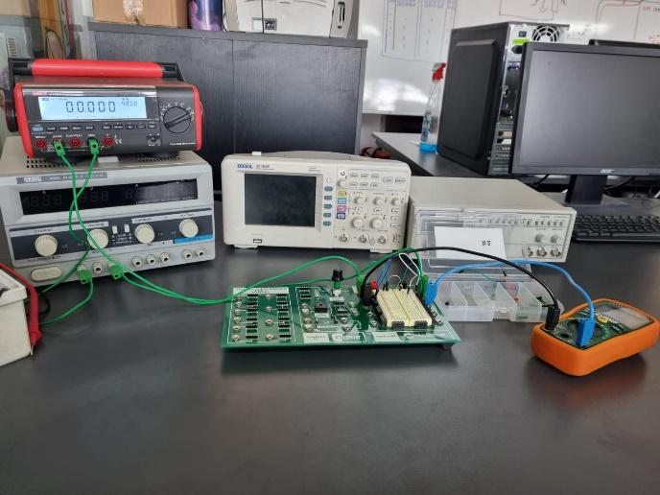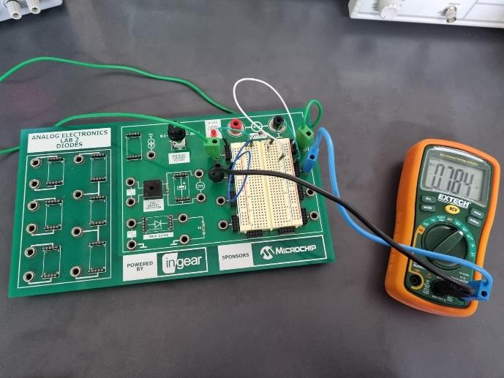

Transpunerea virtuala cu ajutorul simulatorului LTSpice

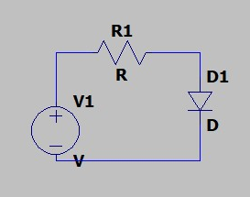

1. **Notiuni teoretice**

* În circuitele electronice, în mod ideal, diodele permit trecerea curentului într-un singur sens.
* Diodele sunt elemente de circuit polarizate de tip dipol, cu două terminale numite anod și catod.
* Simbolul electric al diodei este realizat dintr-o săgeată ce indică sensul curentului electric la polarizare normală (de la anod la catod).
* Din caracteristica volt-amperică se poate observa că diodele se comportă ca un întrerupător care permite trecerea curentului electric doar pentru tensiuni positive.
* Spre deosebire de modelul ideal, în realitate, la trecerea unui curent electric printr-o diodă, se manifestă o cădere de tensiune.
* În cazul diodelor de siliciu de uz general, la curenți de ordinul zecilor de miliamperi, căderea de tensiune este de aproximativ 0,6-0,7V.
* Acest model de diodă permite trecerea curentului electric numai dacă tensiunea de polarizare este mai mare decât o tensiune minimă, numită tensiune de deschidere a diodei.
* La polarizare inversă, curentul prin dioda ideală este nul.
* Dacă modulul tensiunii inverse depășește o valoare numită tensiune de străpungere, curentul invers I0 crește brusc valoarea lui fiind limitată doar de circuitul exterior.
* LED-urile sunt realizate din semiconductori cu banda interzisă de circa 1,6-1,7eV.
* La LED-uri se emit cuante de lumină în spectrul vizibil, cu diferite culori, în funcție de lungimea de undă emise.
* Modelul matematic al diodei de siliciu.

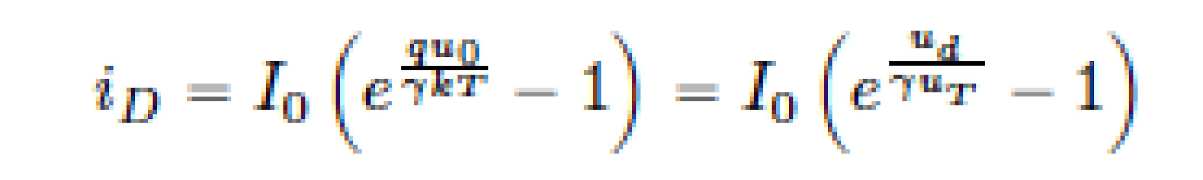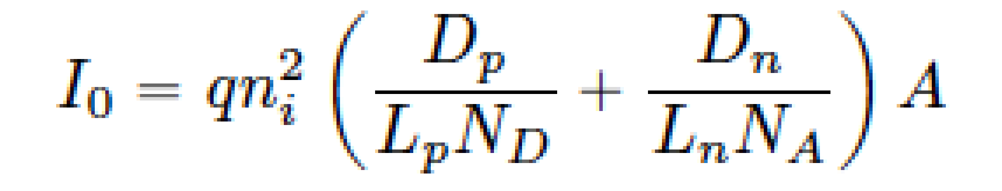

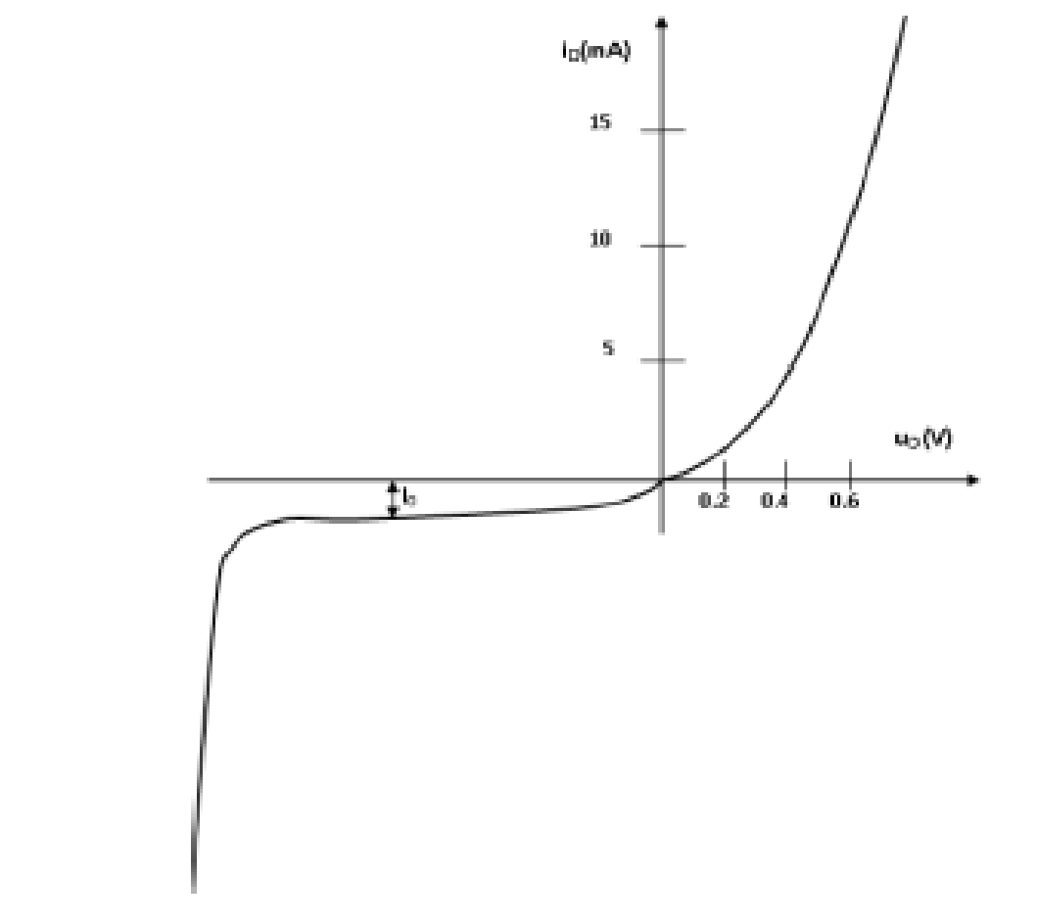

Caracteristica statică a diodei semi-conductoare

1. **Prelucrarea datelor experimentale**

Polarizare directa

* Voltmetru in paralel
* Ampermetru in serie

| Nr. Măsuratoare | I (mA) | U (mV) |
| --- | --- | --- |
| 1 | 0.0234 | 606 |
| 2 | 0.0531 | 632 |
| 3 | 0.1017 | 653 |
| 4 | 0.1978 | 676 |
| 5 | 0.5012 | 704 |
| 6 | 1.0007 | 723 |
| 7 | 2.0053 | 741 |
| 8 | 5.0075 | 766 |
| 9 | 9.9986 | 783 |

Graficul caracteristicii I-U a diodei semiconductoare

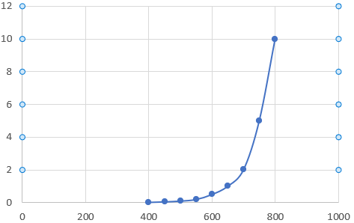



Polarizare indirecta

* Curentul prin dioda este nul

Dioda electroluniscenta (LED- Light Emitting Diode)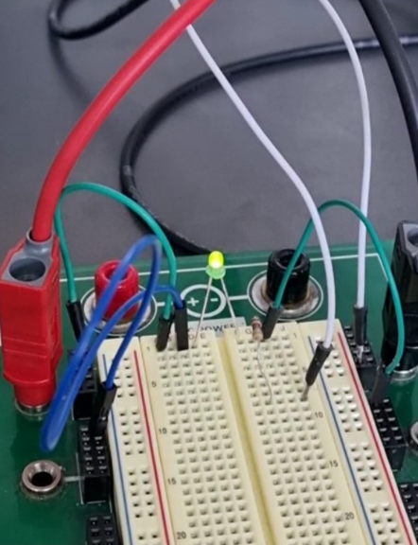

Rise = 21ms

Fall = 18ms

Vmax = 11,6V

Vmin = -2V

T(perioada) = 111ms

